Тема: Сбалансированные по высоте деревья поиска (АВЛ)

Цель работы: Изучение процесса программного построения АВЛ-дерева.

1. Постановка задачи
1. Разработать подпрограмму построения АВЛ-дерева для массива целых чисел.
2. Построить АВЛ-дерево из 100, 200,…, 500 вершин (данные в вершинах произвольные, но все различные). Распечатать обход дерева слева направо.
3. Для построенного АВЛ-дерева вычислить размер, контрольную сумму, высоту и среднюю высоту, сравнить их с аналогичными характеристиками ИСДП. ИСДП необходимо строить для той же последовательности данных, что и АВЛ-дерево. Заполнить таблицу и проанализировать полученные результаты.

2. Описание используемых алгоритмов
Дерево поиска называется сбалансированным по высоте, или АВЛ – деревом, если для каждой его вершины высоты левого и правого поддеревьев отличаются не более чем на 1.
Заметим, что ИСДП является также и АВЛ – деревом. Обратное утверждение не верно.
АВЛ-дерево никогда не будет в среднем по высоте превышать ИСДП более, чем на 45% независимо от количества вершин.
log(n+1) ≤ hАВЛ(n) < 1,44 log(n+2) – 0,328 при n→∞.
Таким образом, лучший случай сбалансированного по высоте дерева – ИСДП, худший случай – плохое АВЛ – дерево. Плохое АВЛ – дерево это АВЛ-дерево, которое имеет наименьшее число вершин при фиксированной высоте. Рассмотрим процесс построения плохого АВЛ-дерева. Возьмём фиксированную высоту h и построим АВЛ – дерево с минимальным количеством вершин. Обозначим такое дерево через T_{h}. Ясно, что Т0 – пустое дерево, Т₁ – дерево с одной вершиной. Для построения Т_{h} при h > 1 будем брать корень и два поддерева с минимальным количеством вершин.
Одно поддерево должно быть высотой h–1, а другое высотой h–2. Поскольку принцип их построения очень напоминает построение чисел Фибоначчи, то такие деревья называют деревьями Фибоначчи: T_{h} = < T_{h-1}, x, T_{h-2} >. Число вершин в Th определяется следующим образом:
n₀ = 0, n₁ = 1, n_{h} = n_{h-1} + 1 + n_{h-2}
Рассмотрим, что может произойти при включении новой вершины в сбалансированное по высоте дерево. Пусть r – корень АВЛ-дерева, у которого имеется левое поддерево (Т_{L}) и правое поддерево (T_{R}). Если добавление новой вершины в левое поддерево приведет к увеличению его высоты на 1, то возможны три случая:
1) если h_{L} = h_{R}, то Т_{L} и T_{R} станут разной высоты, но баланс не будет нарушен;
2) если h_{L} < h_{R}, то Т_{L} и T_{R} станут равной высоты, т. е. баланс даже улучшится;
3) если h_{L} > h_{R}, то баланс нарушиться и дерево необходимо перестраивать.
Введём в каждую вершину дополнительный параметр Balance (показатель баланса), принимающий следующие значения:
-1, если левое поддерево на единицу выше правого;
0, если высоты обоих поддеревьев одинаковы;
1, если правое поддерево на единицу выше левого.
Если в какой-либо вершине баланс высот нарушается, то необходимо так перестроить имеющееся дерево, чтобы восстановить баланс в каждой вершине. Для восстановления баланса будем использовать процедуры поворотов АВЛ-дерева.
LL - поворот
q := p→Left
q→Balance := 0
p→Balance := 0
p→Left := q→Right
q→Right := p
p := q
LR - поворот
q := p→Left, r := q→Right
IF (r→Balance<0) p→Balance := +1 ELSE p→Balance := 0 FI
IF (r→Balance>0) q→Balance := –1 ELSE q→Balance := 0 FI
r→Balance := 0
p→Left := r→Right, q→Right := r→Left
r→Left := q, r→Right := p, p := r
RR - поворот
q := p→Right
q→Balance := 0
p→Balance := 0
p→ Right:= q→ Left
q→ Left := p
p := q
RL - поворот
q := p→ Right, r := q→ Left
IF (r→Balance>0) p→Balance := -1 ELSE p→Balance := 0 FI
IF (r→Balance<0) q→Balance := 1 ELSE q→Balance := 0 FI
r→Balance := 0
p→ Right:= r→ Left, q→ Left:= r→ Right
r→ Left := p, r→Right := q, p := r
Добавление новой вершины в АВЛ-дерево происходит следующим образом. Вначале добавим новую вершину в дерево так же как в случайное дерево поиска (проход по пути поиска до нужного места). Затем, двигаясь назад по пути поиска от новой вершины к корню дерева, будем искать вершину, в которой нарушился баланс (т. е. высоты левого и правого поддеревьев стали отличаться более чем на 1). Если такая вершина найдена, то изменим структуру дерева для восстановления баланса с помощью процедур поворотов.

3. Результат работы программы
Фрагменты работы программы показаны на рисунках.
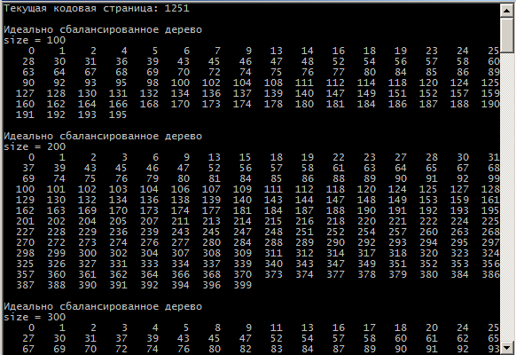

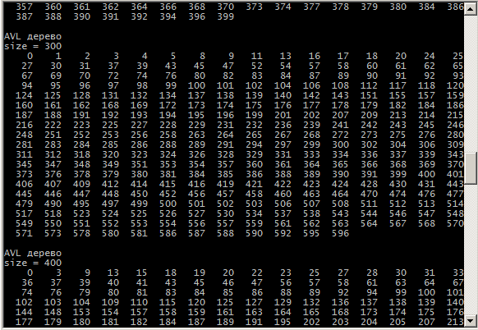
Результаты замеров для АВЛ записываются в файл AVL.txt.
Результаты замеров для ИСДП записываются в файл Balanced.txt.

4. Анализ и сравнение полученных результатов с теоретическими оценками
Размер дерева | АВЛ-дерево |  |  | ИСДП
 | Контр.  сумма | Теор. оценки для сред. высоты | Средняя  высота | Контр.  сумма | Теор. оценки для сред. высоты | Средняя  высота
100 | 9652 | 8 | 5.04 | 9652 | 7 | 4.80
200 | 40815 | 11 | 6.29 | 40815 | 8 | 5.76
300 | 88492 | 11 | 6.63 | 88492 | 9 | 6.33
400 | 163252 | 11 | 7.03 | 163252 | 9 | 6.75
500 | 246355 | 12 | 7.35 | 246355 | 9 | 7.00

Как видно по результатам замеров на одних и тех же данных АВЛ-дерево имеет несколько больше высоту чем ИСДП.

